openGauss AI特性创新实践课



华为技术有限公司

# 关卡一、openGauss数据安装及基本操作

openGauss数据安装及基本操作, 作业提交任务如下：

任务一：数据库状态验证

1. 查询数据库状态成功截图

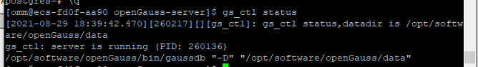

任务二：数据库服务进程验证

1. 查看数据库服务进程截图（包含数据库服务器的主机名）

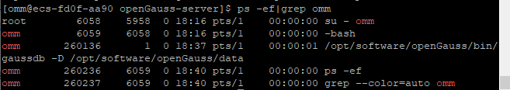

实验思考题：为什么需要通过源码编译，安装数据库？

源码编译安装方式是需要自己到网上下载源码包，然后解压安装。此方式可以指定配置参数，更加灵活方便，兼容性更强。

下载第三方编译库，下载数据库源代码，设置环境变量并使其生效，对数据库源代码进行编译并进行安装，初始化数据库。

# 关卡二、openGauss数据导入及基本操作

任务一：数据初始化验证

1. 查询supplier表的行数，并将结果进行图：

select count(*) from supplier;;

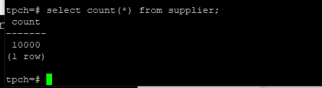

任务二：行存表与列存表执行效率对比

1. 2020年上半年litemall_orders行存表与litemall_orders_col列存表中的order_price的总和查询，并对比执行效率截图

select sum (order_price) from litemall_orders where add_date between '20200101' and '20200701';

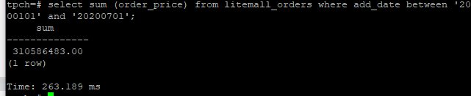

select sum (order_price) from litemall_orders_col where add_date between '20200101' and '20200701';

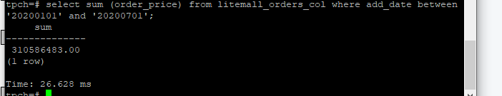

2. 2020年上半年litemall_orders行存表与litemall_orders_col列存表中的order_price的平均值查询，并对比执行效率截图

select avg (order_price) from litemall_orders where add_date between '20200101' and '20200701';

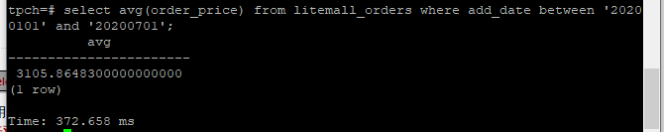

select avg (order_price) from litemall_orders_col where add_date between '20200101' and '20200701';

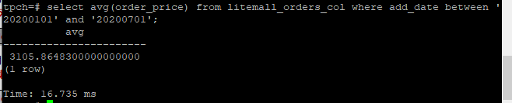

3. 查询litemall_orders行存表与litemall_orders_col列存表中order_id为6的order_price的值，并对比执行效率截图。

select order_price from litemall_orders where order_id=6;

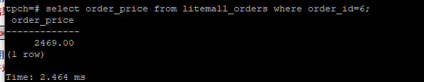

select order_price from litemall_orders_col where order_id=6;

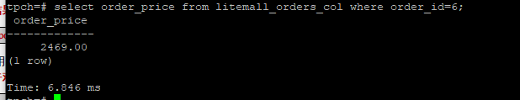

4. 将litemall_orders行存表与litemall_orders_col列存表中order_id为6的order_price修改为2468，并对比执行效率截图。

update litemall_orders set order_price=2468 where order_id=6;

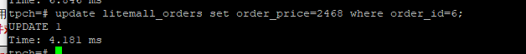

update litemall_orders_col set order_price=2468 where order_id=6;



任务三：物化视图的使用

1. 创建物化视图所需要的表后，对表内容进行查询，对查询结果截图：

SELECT * FROM test_view;

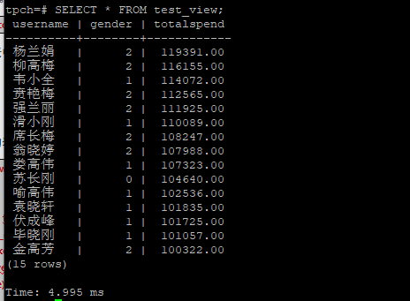

2. 使用物化视图统计人数，查询物化视图结果，将执行结果截图。

SELECT * FROM v_order;

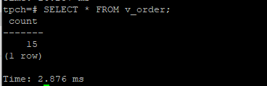

3. 对表进行操作后，刷新物化视图，查询物化视图结果，将执行结果截图。

SELECT * FROM v_order;

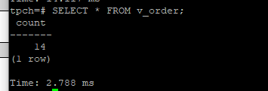

4. 创建增量物化视图，查询物化视图结果，将执行结果截图。

SELECT * FROM vi_order;

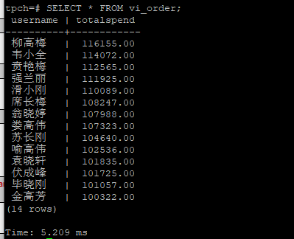

5. 对表进行操作后，刷新增量物化视图，查询物化视图结果，将执行结果截图。

SELECT * FROM vi_order;

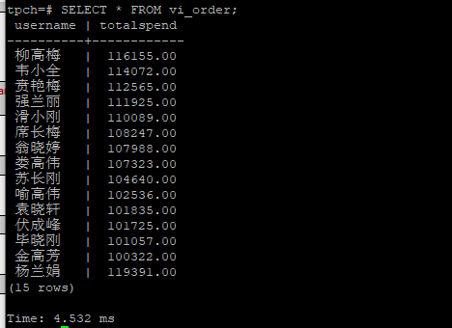

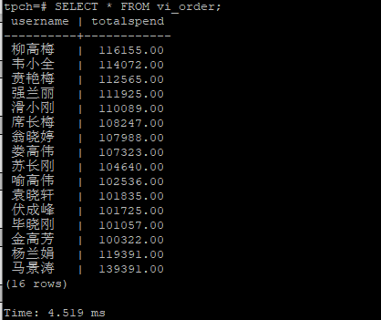

实践思考题1：行存表与列存表在执行相同的SQL语句时，为何执行的时间不同？在执行哪些类型SQL时，行存表效率更高？在执行哪些类型SQL时，列存表效率更高？

行式存储的数据被保存在一起，选择时会读取所有数据，insert和update比较容易。列式存储在查询时只有涉及到的列会被读取，投影很高效，任何列都能作为索引，insert和update比较麻烦。

行式数据库擅长随机读操作，列式数据库则更擅长大批量数据量查询。

实践思考题2：全量物化视图与增量物化视图有哪些差别？

全量物化视图与增量物化视图的区别主要在于数据同步方式全量与增量的区别。全量同步是一次性同步全部数据，增量同步则只同步两个数据库不同的部分。

# 关卡三、openGauss的AI4DB特性应用

任务一：使用X-Tuner进行参数优化

1. 执行TPCH脚本，获得测试时间，将执行结果截图：

gsql -d tpch -p 5432 -r -f /opt/software/tpch-kit/dbgen/queries/queries.sql > /opt/software/tpch-kit/dbgen/queries/queries01.log

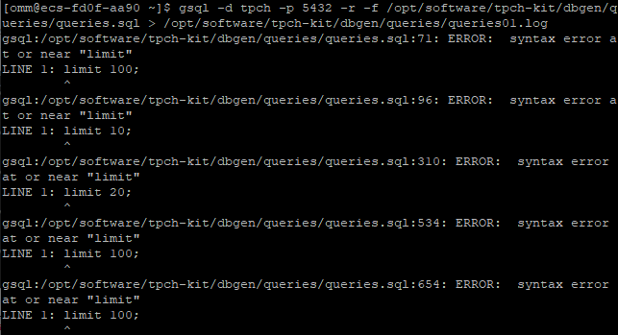

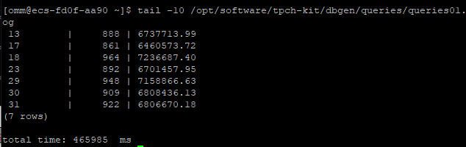

2. 使用root用户，执行X-Tuner进行参数建议优化，将执行结果截图

gs_xtuner recommend --db-name tpch --db-user omm --port 5432 --host 127.0.0.1 --host-user omm

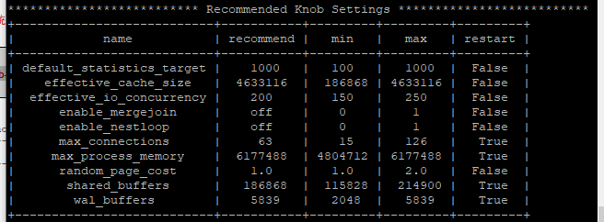

3.重启完成后，获取参数值：

cd /opt/software/openGauss/data

cat postgresql.conf|grep -E 'shared_buffers|max_connections|effective_cache_size|effective_io_concurrency|wal_buffers|random_page_cost|default_statistics_target'

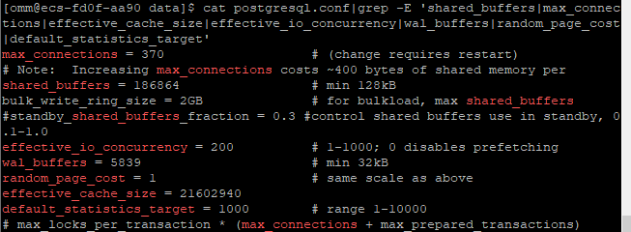

任务二：使用Index-advisor对select 查询语句进行优化，并通过对比执行计划，得到优化前后的不同。

1. 使用explain，对查询2020年3月订单表收入并进行排序的SQL加以分析，将结果截图。

EXPLAIN

SELECT ad.province AS province, SUM(o.actual_price) AS GMV

FROM litemall_orders o,

address_dimension ad,

date_dimension dd

WHERE o.address_key = ad.address_key

AND o.add_date = dd.date_key

AND dd.year = 2020

AND dd.month = 3

GROUP BY ad.province

ORDER BY SUM(o.actual_price) DESC;

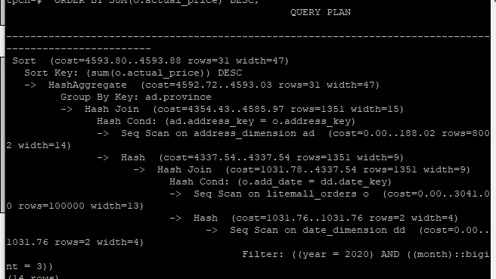

2. 使用索引推荐功能，对查询语句进行推荐，将执行结果截图。

select * from gs_index_advise('

SELECT ad.province AS province, SUM(o.actual_price) AS GMV

FROM litemall_orders o,

address_dimension ad,

date_dimension dd

WHERE o.address_key = ad.address_key

AND o.add_date = dd.date_key

AND dd.year = 2020

AND dd.month = 3

GROUP BY ad.province

ORDER BY SUM(o.actual_price) DESC');

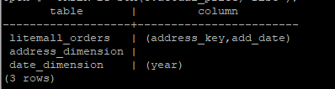

3. 查看创建的虚拟索引列，将执行结果截图。

select * from hypopg_display_index();

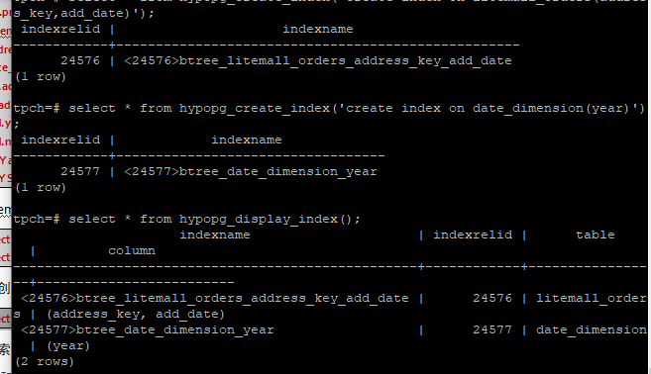

4. 获取索引虚拟列大小结果（单位为：字节），将执行结果截图。

select * from hypopg_estimate_size(16715);

select * from hypopg_estimate_size(16716);

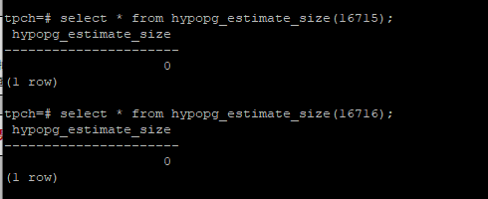

5.再次使用explain，对该SQL加以分析，将执行结果截图。

EXPLAIN

SELECT ad.province AS province, SUM(o.actual_price) AS GMV

FROM litemall_orders o,

address_dimension ad,

date_dimension dd

WHERE o.address_key = ad.address_key

AND o.add_date = dd.date_key

AND dd.year = 2020

AND dd.month = 3

GROUP BY ad.province

ORDER BY SUM(o.actual_price) DESC;

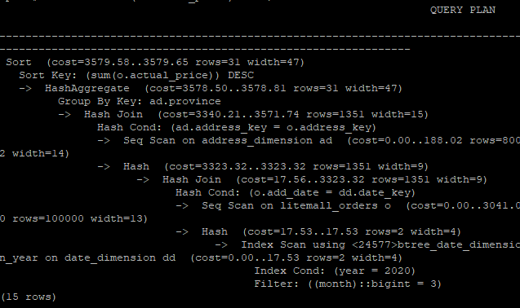

6. 删除某一个索引虚拟列，将执行结果截图。

select * from hypopg_drop_index(16715);

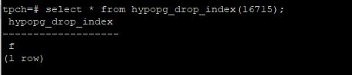

7. 删除所有索引虚拟列，将执行结果截图。

select * from hypopg_reset_index();

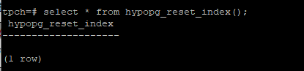

8. 查看索引虚拟列，将执行结果截图。

select * from hypopg_display_index();

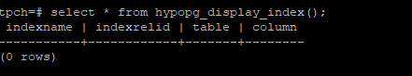

任务三：通过创建索引，对queries.sql中的SQL语句进行优化，并对比优化前后queries.sql执行的时间。

1. 重新执行queries.sql查询，将执行结果截图：

gsql -d tpch -p 5432 -r -f /opt/software/tpch-kit/dbgen/queries/queries.sql > /opt/software/tpch-kit/dbgen/queries/queries02.log

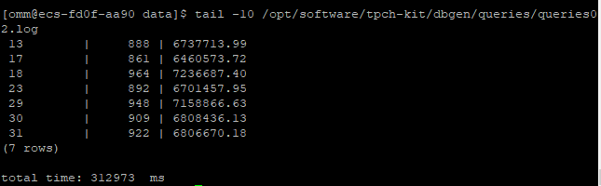

挑战一：进一步优化queries.sql中的查询语句，使得前后执行时间出现倍数级的提升。

1. 重新执行queries.sql查询，将执行结果截图：

gsql -d tpch -p 5432 -r -f /opt/software/tpch-kit/dbgen/queries/queries.sql > /opt/software/tpch-kit/dbgen/queries/queries03.log



实践思考题1：根据X-Tuner给出的参数优化，在哪些参数上进行了优化，为何要对这些参数进行优化？

max_connection、max_process_memory、shared_buffers、wal_buffers

实践思考题2：索引的使用，对于执行SQL有什么好处？除了使用索引和参数外，还有哪些方面可以对数据库进行优化？

索引是为了增加查询速度而对表字段附加的一种标识。索引可以大大加快数据检索的速度。在使用order by 和group by子句进行检索数据时可以显著减少查询中分组和排序的时间。索引可以加速表与表之间的连接。

# 关卡四、openGauss的DB4AI特性应用

任务一：在gs_model_warehouse系统表中查看训练后的模型信息，将执行结果截图：

postgres=# SELECT * FROM gs_model_warehouse WHERE modelname = 'house_binary_classifier';

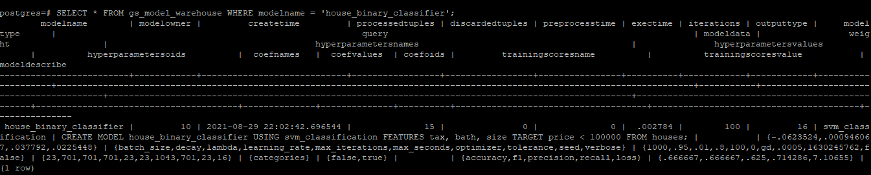

任务二：观察新模型的信息，将执行结果截图。

postgres=# SELECT * FROM gs_model_warehouse WHERE modelname = 'house_binary_classifier';

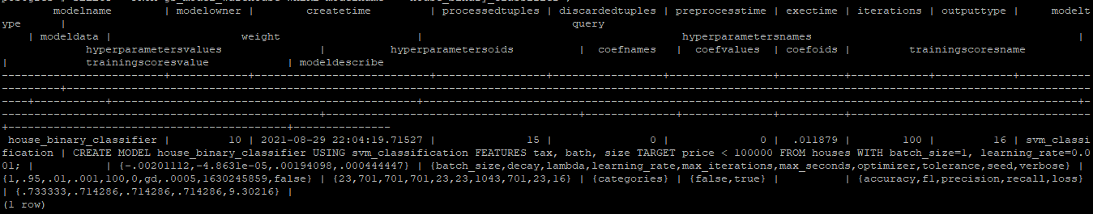

任务三：利用训练好的逻辑回归模型预测数据，并与SVM算法进行比较，将执行结果截图。

postgres=# SELECT tax, bath, size, price, price < 100000 AS price_actual, PREDICT BY house_binary_classifier (FEATURES tax, bath, size) AS price_svm_pred, PREDICT BY house_logistic_classifier (FEATURES tax, bath, size) AS price_logistic_pred FROM houses;

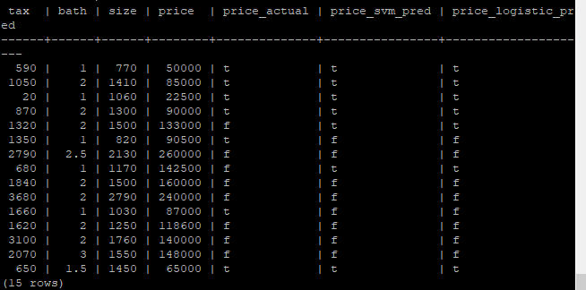

实践思考题1：分类模型与回归模型有何不同？

分类模型是定性输出，对离散型变量进行预测。

回归模型是定量输出，对连续型变量进行预测。

实践思考题2：什么是SVM算法？

SVM是支持向量机，是一种有监督学习算法，用于解决模式识别领域中的数据分类问题。

SVM通过寻求结构化风险最小来提高学习机泛化能力，实现经验风险和置信范围的最小化，从而达到在统计样本量较少的情况下，亦能获得良好统计规律的目的。SVM是一种二类分类模型，其基本模型定义为特征空间上的间隔最大的线性分类器，即支持向量机的学习策略便是间隔最大化，最终可转化为一个凸二次规划问题的求解。

实践思考题3：分类问题有哪些评价指标，请分别说明他们的含义？

准确率、精确率、召回率、ROC曲线、AUC。

准确率：正确预测样本数/所以的样本数

精确率：label为预测1且预测正确的样本数/label预测为1的样本数

召回率：label为预测1且预测正确的样本数/真实样本中所有label为1的样本数

ROC曲线：

以FPR为横坐标、TPR为纵坐标。FPR为将负例错分为正例的概率，TPR表示将正例分对的概率。ROC曲线越靠近坐标轴的左上角，分类效果越好。

AUC：ROC曲线下的面积，AUC的值越大，分类器效果越好。

实践思考题4：回归问题有哪些评价指标，请分别说明他们的含义？

MSE、RMSE、MAE、R-Squared

MSE:均方误差。计算每一个样本的预测值与真实值差的平方，然后求和再取平均值。

RMSE：均方根误差。均方根误差就是在均方误差的基础上再开方。

MAE：平均绝对误差。计算每一个样本的预测值和真实值的差的绝对值，然后求和再取平均值

R-Squared：拟合优度。取值范围为0~1。反映的是自变量对因变量的变动的解释的程度。越接近1说明模型拟合的越好。